28 июля
на детской площадке «Радуга» проходил День здоровья под девизом «Мы выбираем жизнь». Ребята с удовольствием участвовали в спортивных соревнованиях.

Каждая команда стремилась первой пробежать эстафету. | Ребята поддерживали друг друга, «болели за своих». | Сколько радости было в глазах ребят, когда они побеждали в конкурсах.
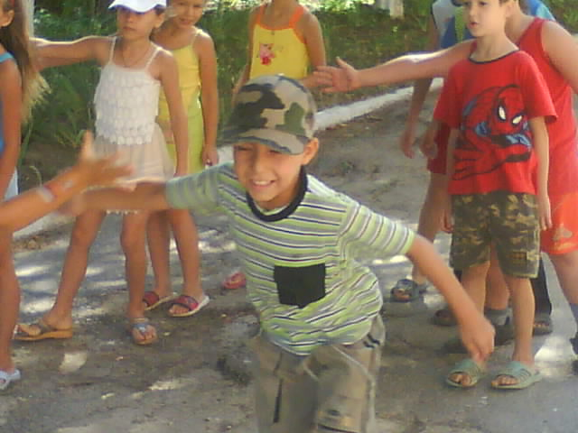 | 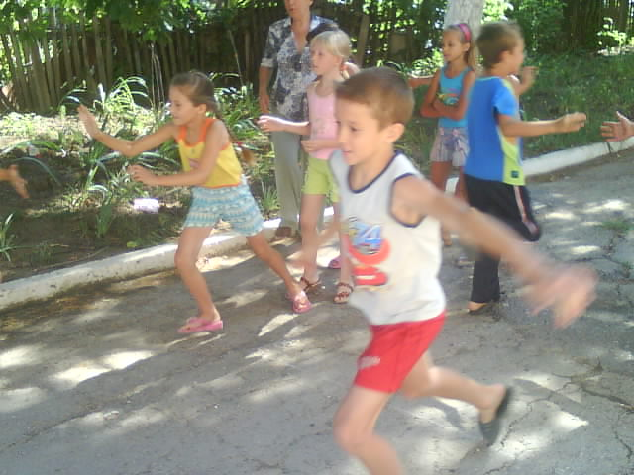 | 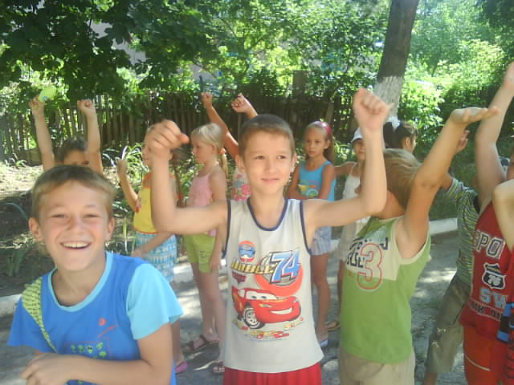
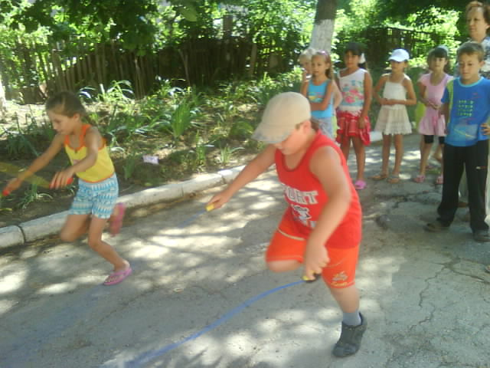 | 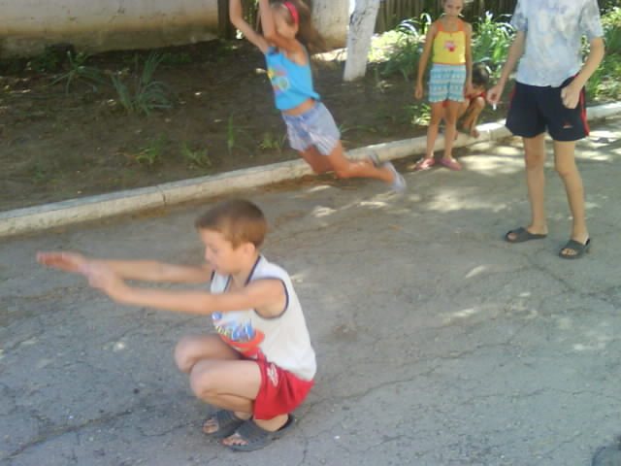 | 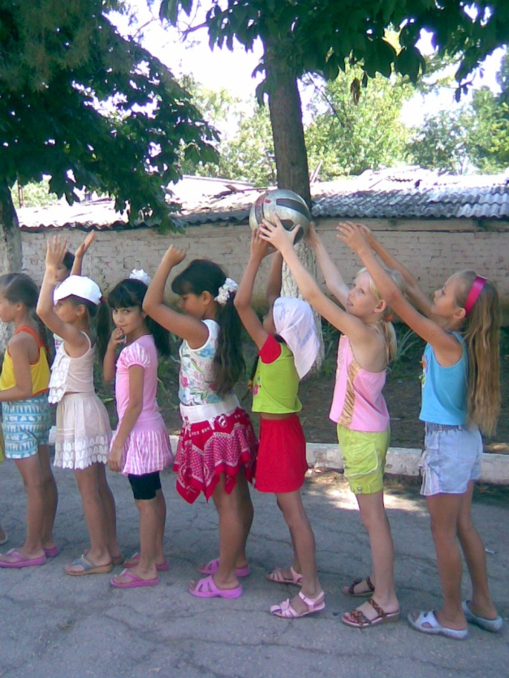
Команды приняли участие в прыжках на скакалке. | Прыгали в длину. | Передавали мяч.
«Мы получили огромное удовольствие» - сказали все ребята после окончания соревнований. «И самое главное, что нет проигравших.
Все участники получили грамоты.»

